Instituto Tecnológico Colonia CTC

Obligatorio 2: aplicación para la administrar de las transacciones de una inmobiliaria

requisito para la obtención del título de Analista Programador

Matías Erramouspe

Geraldine Alvarez

Tutor: Alen López

Año: 2021

# Declaración de autoría:

Nosotros, Matías Erramouspe y Geraldine Alvarez, declaramos que el trabajo se presenta en esta obra es de nuestra propia mano. Podemos asegurar que:

* La obra fue producida en su totalidad mientras cursábamos la materia Programación 1;
* Hemos tenido en cuenta las clases dictadas por el Prof. Alén López quién además nos proporcionó material;
* Cuando hemos consultado el trabajo publicado por otros, lo hemos atribuido con claridad; Cuando hemos citado obras de otros, hemos indicado las fuentes. Con excepción de estas citas, la obra es enteramente nuestra;
* En la obra, hemos acusado recibo de las ayudas recibidas;
* Cuando la obra se basa en trabajo realizado conjuntamente con otros, hemos explicado claramente qué fue contribuido por otros, y qué fue contribuido por nosotros;
* Ninguna parte de este trabajo ha sido publicada previamente a su entrega, excepto donde se han realizado las aclaraciones correspondientes.

Contenido

Declaración de autoría: 2

Resumen de la tarea a resolver: 4

Explicación de la solución utilizada 5

Funcionamiento general 5

Función para el ingreso de datos (alta) 5

Función para eliminar datos (baja) 5

Función para modificar datos (modificar) 5

Función para resetear (reset) 5

Función para seleccionar datos seleccionar () 5

Función para mostrar los datos ingresados mostrar () 6

Pseudocodigo 7

Función que muestra la cartera de un vendedor 7

Función que muestra las compras de un cliente 7

Funcion que muestra la propiedad más cara vendida 8

Mostrar las propiedades más cercanas 8

Testing: 10

Ejecucion de funcion sin datos 10

Ingreso de datos 10

Baja de datos 11

Modificación de datos: 12

Reset: 13

Estadísticas: 14

Dado un vendedor mostrar una cartera 14

Compras de un cliente 14

Mostrar la propiedad más cara vendida 15

Mostrar las propiedades más cercanas 15

Manual de uso. 17

Funcionamiento del sector alta/baja/modificar/reset. 17

¿Cómo dar de baja? 17

¿Cómo se modifica un dato ya ingresado? 17

Reset 18

Funcionamiento del sector consultas 18

# Resumen de la tarea a resolver:

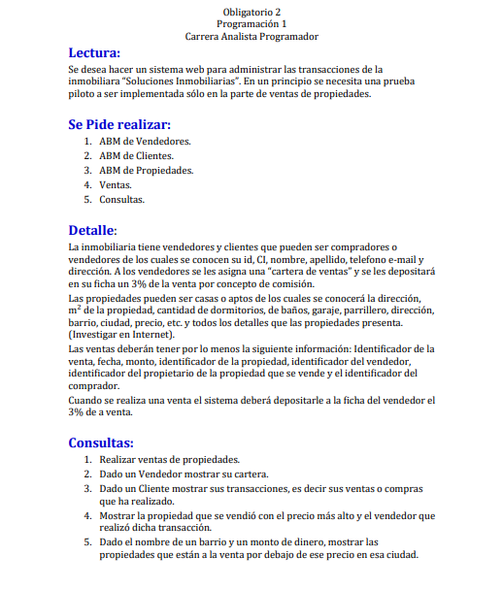

# Explicación de la solución utilizada

## Funcionamiento general

La función por la cual fue creado el programa es para

recibir datos los cuales son ingresados por el usuario y que los mismos sean almacenados. Estos datos se visualizarán en varios cuadros de texto (listas de datos) formados por 4 ABM, y uno de consultas.

Además de ingresar datos, el programa tiene varias funciones como dar de alta, dar de baja, modificar datos y resetear el cuadro de texto donde se ingresan los datos (las funciones de alta, baja y modificar, muestran un mensaje de error si intentan ser ejecutadas mientras no hay datos disponibles). Aparte de las funciones ya mencionadas el programa cuenta con filtros denominados “consultas”, los cuales permiten saber la cartera de un vendedor, mostrar la compras de un cliente, mostrar la propiedad vendida con el precio más alto y cual vendedor hizo dicha transacción y, por último, filtrar una propiedad a la venta debajo de un determinado precio y un determinado barrio.

En cada caso de las consultas se usaron arrays que fueron cargados con los datos del ABM, estos arrays se relacionaban con otras partes del programa, formando de esta forma arrays asociativos, de esta forma permite que se entregue la consigna que se solicita

## Función para el ingreso de datos (alta)

Esta función tiene como objetivo captar datos que son almacenados en el programa para luego mostrarlos.

Los datos solicitados en clientes y vendedores son: Id, CI, Nombre, Apellido, Teléfono, Email, Dirección y adicional en vendedores: Cartera.

Por otro lado, en el recuadro Propiedades los datos solicitados para el alta son: Id, m2, Dormitorios, Baños, Tipo, Garaje, Parrillero, Barrio, Ciudad, Dirección, Precio.

En cuanto al recuadro de ventas, los datos solicitados para el alta son: Id, Fecha, Monto, Propietario, Propiedad, Vendedor; Cliente.

## Función para eliminar datos (baja)

El objetivo de dicha función es eliminar la

información guardada de un cliente, propiedad, venta o vendedor en particular.

## Función para modificar datos (modificar)

El objetivo de esta función es modificar los datos de una entrada ya guardada sin la necesidad de eliminarla completamente

.

## Función para resetear (reset)

El objetivo de esta función es vaciar los cuadros de texto de un ABM determinado, por ejemplo: Ventas.

## Función para seleccionar datos seleccionar ()

Este algoritmo permite rellenar en los cuadros de textos la información almacenada en la listas de datos.

## Función para mostrar los datos ingresados mostrar ()

Esta función tiene como objetivo mostrar los datos que han sido ingresados hasta el momento en la lista de datos corespondiente, sin tomar en consideración aquellos datos que se hayan eliminado.

# Pseudocodigo

## Función que muestra la cartera de un vendedor

Inicio

Variables: contador,i=0 can=”” ven= prompt("Ingrese el id de un vendedor") vendedores, ventas=[]

Leer ven

Recorro vendedores

SI (vendedores[i].id == ven)

var can= vendedores[i].nombre

FIN SI

Leer ven

Recorro ventas

SI (ventas[i].Vendedor == ven)

contador++

FIN SI

Mostrar("las ventas que realizo " + can + " fueron "+ contador)

FIN

## Función que muestra las compras de un cliente

Inicio

Variables: i=0 texto=”” comp= prompt("Ingrese el id de un vendedor") clientes, ventas=[]

Leer comp

Recorro clientes

SI (clientes[i].id == comp)

var can= vendedores[i].nombre

FIN SI

Leer comp

Recorro ventas

SI (ventas[i].Cliente == comp)

var venta=ventas[i]

texto += '<br>' + venta.Id + ' ' + venta.Fecha + ' '+ venta.Monto + ' '+ venta.Propiedad + ' '+ venta.Vendedor + ' ' + can + ' '

FINSI

Mostrar ("las compras de " + comp + " fueron " + texto)

FIN

## Funcion que muestra la propiedad más cara vendida

Inicio

Variables= mayor,i = 0 ven=”” vendedores,ventas=[]

Leer mayor

Recorro vendedores

Recorro ventas

SI (ventas[i].Vendedor == vendedores[i].id)

var ven = vendedores[i].nombre

FIN SI

Recorro ventas

Si (ventas[i].Monto > mayor)

mayor = ventas[i].Monto

FIN SI

Mostrar ("la venta más grande fue de " + mayor + " realizada por " + ven)

FIN

## Mostrar las propiedades más cercanas

Inicio

Variables= texto”” i=0 barrio = prompt () monto = prompt () propiedades= []

Leer barrio

Recorro propiedades

SI (barrio == propiedades[i].Barrio)

FIN SI

Leer monto

Recorro propiedades

SI (monto > propiedades[i].Precio)

var pro = propiedades[i]

texto+= '<br>' + pro.Id + ' ' + pro.M2 + ' ' + pro.Ciudad + ' ‘pro.Precio + ' '

FIN Si

mostrar ("las propiedades encontradas son " + texto)

# Testing:

## Ejecucion de funcion sin datos

Cuando se requiera ejecutar una accion y no se hayan completado todos los campos requeridos en cualquier ABM, aparecera una alerta de mensaje que mostrando que la informacion esta incompleta. Esto se puede ver en la siguiente imagen.

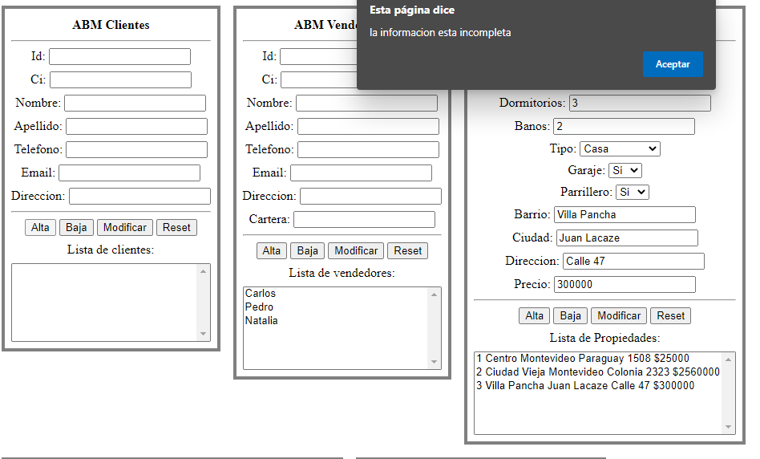

## Ingreso de datos

Al ingresar correctamente los datos en los campos para dar de “Alta” una propiedad, una venta, un cliente o un vendedor aparecerá directamente en nuestra base de datos. Esto podemos verlo en la imagen 2.

En cambio, si se ingresa los datos de una propiedad, venta, cliente o de un vendedor que ya se encuentra en nuestra base de datos, aparecerá la alerta de mensaje que indica que el mismo ya fue ingresado. Se puede ver un ejemplo de esto en la imagen 3.

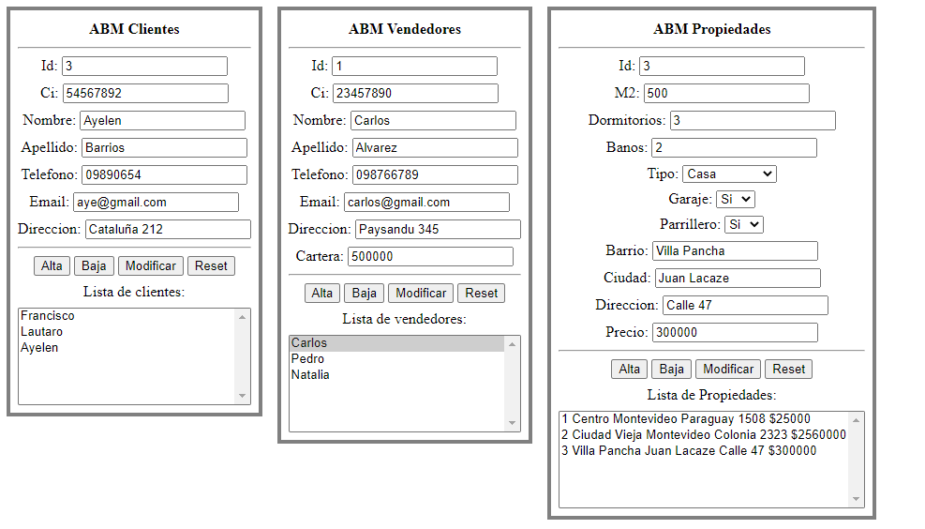

Imagen 2

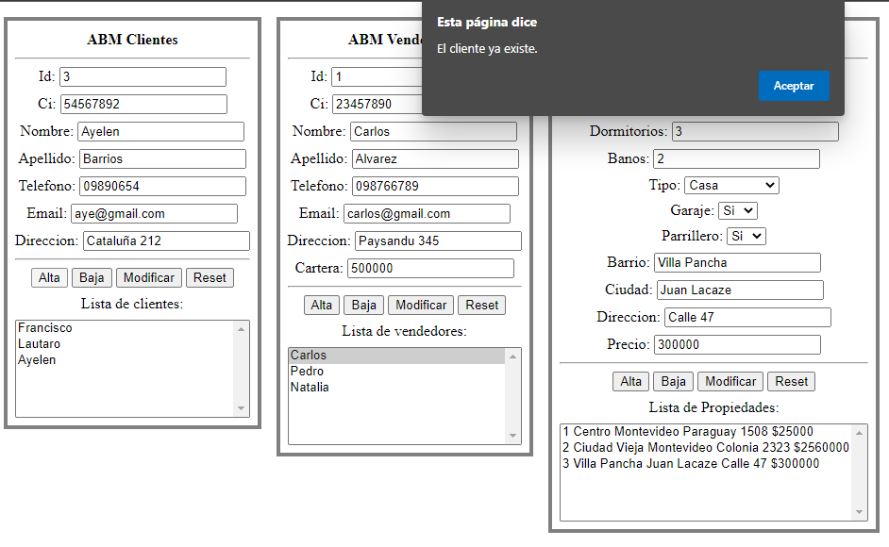

Imagen 3

## Baja de datos

Cuando se quiera eliminar una propiedad, una venta, un cliente o un vendedor de la lista de datos, lo que se debe hacer es seleccionarlo y darle click al botón que dice “Baja”. Automáticamente se dejará de ver la información de la base de datos. Esto se puede ver en la imagen 4.

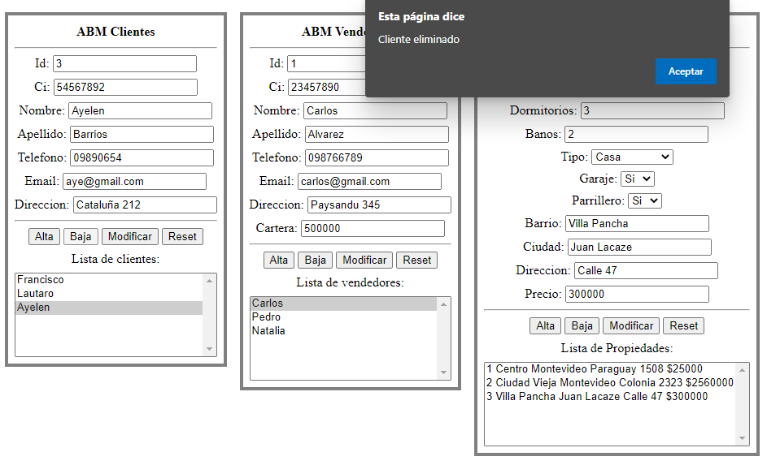

Imagen 4

## Modificación de datos:

Para modificar la información que se encuentra en la lista de datos, se debe seleccionar una propiedad, venta, cliente o vendedor en cuestión o ingresar los datos en la función para que encuentre al mismo. Luego de esto modificamos el dato de interés y hacemos click en el botón “Modificar”. Una vez modificado se verá una alerta que confirmara que el cambio fue exitoso. Esto podremos verlo en la imagen 5.

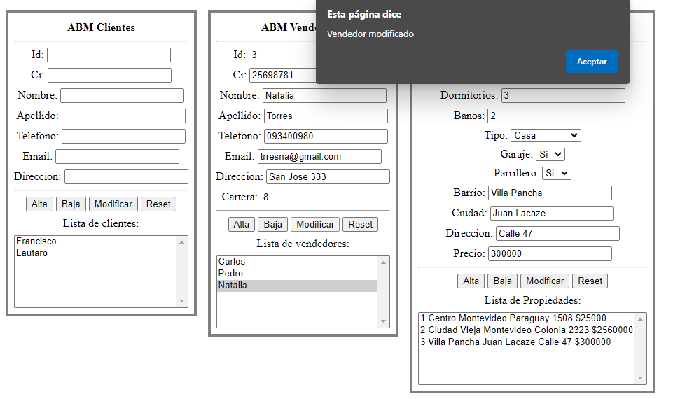

Imagen 5

## 

## Reset:

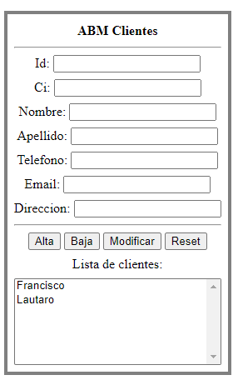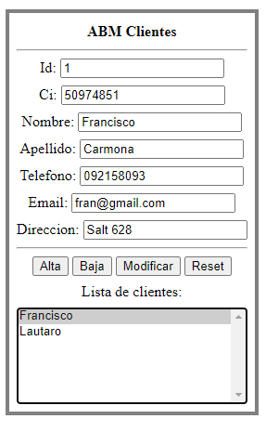Al llamar a la función Reset, lo que ocurre es que a los campos del programa queden vacíos. Se puede ver esto en la siguiente secuencia de imágenes.

## Estadísticas:

Dado un vendedor mostrar una cartera Esta función muestra la cartera de un vendedor que queramos buscar. Para llamar a la función nos aparece una alerta donde nos pide que ingresemos el Id del vendedor el cual queremos consultar. Una vez ingresado los datos hacemos click en aceptar y nos aparecerá la información solicitada dentro del cuadro de consultas. Esto lo podemos ver en la siguiente secuencia.

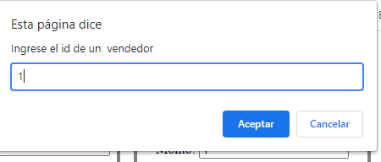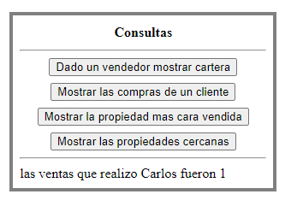

Compras de un cliente Esta función nos muestra las compras de un cliente que queramos buscar. Para llamar a la función nos aparece una alerta donde nos pide que ingresemos el Id cliente el cual queremos consultar. Esto lo podemos ver en la siguiente secuencia.

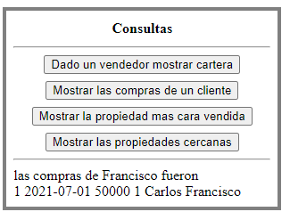

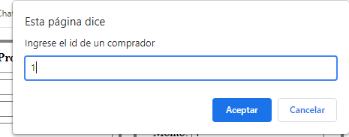

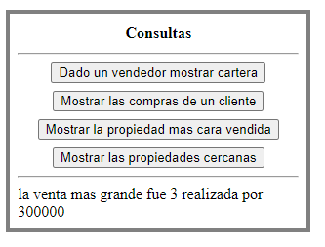Mostrar la propiedad más cara vendida: Al hacer click a este botón nos mostrara la información de la propiedad más cara que fue vendida. Esta información la obtendrá de la lista de datos generada por el recuadro de ventas. Esto lo podremos ver en la siguiente imagen.

Mostrar las propiedades más cercanas: Esta funcionalidad nos mostrara las propiedades que están a la venta por debajo de un precio, en un barrio determinado. Esto podemos verlo en las siguientes secuencias de imágenes.

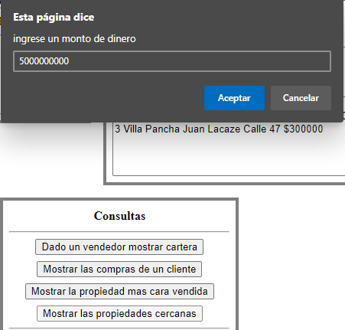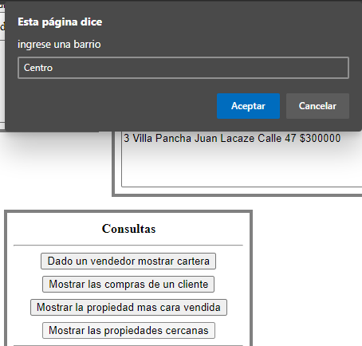

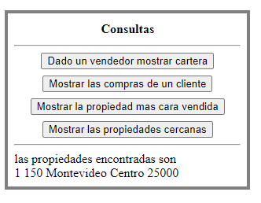

Manual de uso.

Bienvenido al Manual de Uso del programa de Inmobiliaria. Lea determinadamente los pasos a seguir para su correcta utilización.

El siguiente programa presenta tres grandes sectores: alta/baja/modificar/reset y opciones de consultas.

## Funcionamiento del sector alta/baja/modificar/reset.

En esta parte del programa se presentan cuatro cuadros (clientes, vendedores, propiedades y ventas). Estos indican al usuario los datos que deben ser ingresados para generar la base de datos.

Los datos solicitados en clientes y vendedores son: Id, CI, Nombre, Apellido, Teléfono, Email, Dirección y adicional en vendedores: Cartera.

Por otro lado, en el recuadro Propiedades los datos solicitados para el alta son: Id, m2, Dormitorios, Baños, Tipo, Garaje, Parrillero, Barrio, Ciudad, Dirección, Precio.

En cuanto al recuadro de ventas, los datos solicitados para el alta son: Id, Fecha, Monto, Propietario, Propiedad, Vendedor, Cliente.

Una vez escritos los datos solicitados en las casillas, se hace “click” sobre el botón “Alta”. De esta forma, los datos ingresados aparecerán automáticamente en el último sector del programa “Lista de vendedores” dentro del cuadro (en el caso de vendedores).

Si no se rellenan todas las casillas con información un cartel aparecerá diciendo “la información está incompleta”.

Atención: Algunas casillas como Id, Ci, Teléfono entre otros solo acepta valores numéricos

## ¿Cómo dar de baja?

En cada uno de los sectores se encuentra un botón llamado “baja”, este botón permite dar de baja cualquier información que se encuentre en una lista. Para dar de baja seleccione la información a borrar y diríjase a al botón “baja” correspondiente a lo que quiere borrar y dele click al botón. Por Ejemplo, si quiere borrar un cliente diríjase al botón “baja” del ABM de clientes, de la misma forma funciona para dar de baja en los otros ABM

## ¿Cómo se modifica un dato ya ingresado?

Junto a los botones de alta y baja, se encuentra el botón de modificar. Para modificar datos ya ingresados, el usuario deberá dar click en una de las listas la información que desee modificar. Una vez seleccionado que desea modificar de la lista, al hacer click la información se rellenará en las casillas de ingreso de datos, para poder modificarlo se cambia la información ya existente por otra, para guardar la modificación se da click en el botón modificar. Si la modificación fue ejecutada perfectamente un mensaje aparecerá en pantalla diciendo “Propiedad modificada con éxito” (en el caso de las propiedades)

## Reset

El botón Reset limpia los cuadros del ABM dependiendo en cual se encuentre, por ejemplo, el Reset de clientes limpia los cuadros de texto del ABM cliente, asi en cualquier ABM

## Funcionamiento del sector consultas

El ultimo cuadro del programa se llama “Consultas”, en este se encuentran cuatro botones “Dado un vendedor mostrar cartera”, “Mostrar las compras de un cliente” “Mostrar la propiedad más cara vendida” y “Mostrar las propiedades cercanas”

Al hacer uso del primer botón “Dado un vendedor mostrar cartera”, se le muestra un mensaje pidiendo la id de un vendedor, cuando la id es ingresada, debajo de los botones mostrara la cantidad de ventas que realizo ese vendedor

En segundo lugar, se encuentra el botón “Mostrar las compras de un cliente” Al hacer click en este, se pedirá una id de un cliente, una vez ingresado, debajo se mostrarán las compras de ese cliente

Al darle click al tercer botón “Mostrar la propiedad más cara vendida” se mostrar la propiedad más cara vendida y por quien fue realizada

Al darle click al cuarto botón “Mostrar las propiedades cercanas” se mostrar un cartel pidiendo el barrio y un monto de dinero, una vez ingresado los datos se mostrarán las propiedades que estén, en esa ciudad, por debajo del monto de dinero ingresado